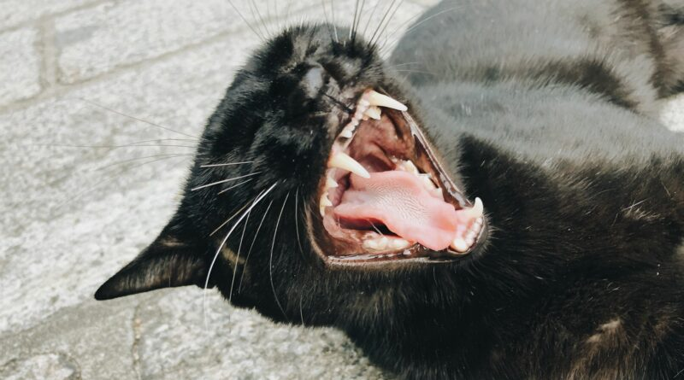

[Бешенство](https://slavgche.by/archives/category/%d0%b1%d0%b5%d1%88%d0%b5%d0%bd%d1%81%d1%82%d0%b2%d0%be) [Вакцинация](https://slavgche.by/archives/category/%d0%b2%d0%b0%d0%ba%d1%86%d0%b8%d0%bd%d1%8b) [Инфекционные заболевания](https://slavgche.by/archives/category/%d0%b8%d0%bd%d1%84%d0%b5%d0%ba%d1%86%d0%b8%d0%be%d0%bd%d0%bd%d1%8b%d0%b5-%d0%b7%d0%b0%d0%b1%d0%be%d0%bb%d0%b5%d0%b2%d0%b0%d0%bd%d0%b8%d1%8f)

ПРОБЛЕМА БЕШЕНСТВА В МИРЕ НЕ ТЕРЯЕТ СВОЕЙ АКТУАЛЬНОСТИ

Бешенство – опасное заболевание, которым болеют животные и люди. По данным Всемирной организации здравоохранения бешенство распространено на территориях большинства стран мира.

Благодаря проводимой работе в Республике Беларусь **с 2012 года случаи заболевания бешенством среди населения не регистрировались**.

Минздрав обеспечил организации здравоохранения антирабическими иммунобиологическими лекарственными средствами для проведения антирабических прививок всем нуждающимся. В 1 полугодии 2024 года лечебно-профилактические прививки против бешенства были назначены более 8,2 тысячам пострадавших от контакта с животным (83,2% от всех обратившихся).

Ежегодно в нашей стране регистрируются случаи заболевания бешенством среди животных всех категорий: диких (лисы, енотовидные собаки, волки и др.), домашних (собаки, кошки) и сельскохозяйственных животных (крупный рогатый скот, лошади, мелкий рогатый скот).

Всего в 1 полугодии 2024 года было зарегистрировано 124 случая заболевания бешенством животных, что на 75 % выше по сравнению с аналогичным периодом 2023 года. Чаще всего бешенство регистрировалось среди лисиц и домашних животных (собак и кошек), имеющих хозяев. Лидеры по числу зарегистрированных случаев бешенства животных – Минская и Могилевская области.

Число лиц, обратившихся за медицинской помощью вследствие контакта с животными, у которых бешенство подтверждено лабораторно, составило 166 человек. При этом лица, пострадавшие от бешеных диких животных, чаще отмечали контакт с лисами. Пострадавшие от больных бешенством домашних животных чаще обращались в организации здравоохранения по поводу повреждений, нанесенных собаками и котами, имеющими хозяев.

В целях профилактики бешенства в Беларуси ежегодно проводится профилактическая иммунизация против бешенства лиц, относящихся к категории профессионального риска заражения (ветеринарные работники, лица, выполняющие работы по отлову безнадзорных животных, лесники, егери, охотники и др.). В 1 полугодии 2024 года с профилактической целью было привито более 1,5 тысяч человек.

В целях предупреждения заражения бешенством необходимо:

* соблюдать установленные правила содержания домашних животных (собак, кошек) и ежегодно, в обязательном порядке, предоставлять своих питомцев в ветеринарное учреждение по месту жительства для проведения профилактических прививок против бешенства;
* при заболевании животного, либо при появлении симптомов, не исключающих бешенство, а также в случаях изменения поведения домашнего животного, получения им повреждений от другого животного, смерти без видимых на то причин обязательно обращаться к ветеринарному специалисту для установления 10 дневного наблюдения за животным или выяснения причины его смерти;
* избегать контактов с животными, особенно дикими и/или безнадзорными;
* запрещается приносить домой диких животных. Как правило, здоровые дикие животные избегают встречи с человеком. И если такое животное появляется в населенном пункте, можно предположить, что оно больно бешенством. Нужно принять все меры личной предосторожности и обеспечения безопасности для себя и своих близких;
* не рекомендуется забирать с улицы бездомных либо больных животных, но если взяли, то найти возможность в короткий срок показать питомца ветеринарному врачу и сделать ему профилактическую прививку против бешенства.

В случаях, когда контакта с животным, даже внешне здоровым, избежать не удалось (укусы, царапины, слюна), необходимо:

* провести первичную обработку места контакта – тщательно промыть струей воды с мылом;
* при наличии раны – после промывания с мылом обработать края раны 5% настойкой йода/повидон-йодом/любым спиртосодержащим антисептиком;
* наложить стерильную повязку и немедленно (в течение суток после контакта) обратиться в медицинское учреждение. Только врач (хирург, травматолог) оценит риск возможного заражения вирусом бешенства и назначит, при необходимости, прививочный курс.

Очень важно одновременно с обращением к врачу принять (по возможности) меры в отношении животного – его необходимо изолировать и вызвать специалиста ветеринарной службы для консультации и организации наблюдения. За внешне здоровыми домашними животными (собаками или кошками) устанавливается ветеринарное наблюдение, срок которого составляет 10 дней с момента контакта.

Обращаем внимание на неукоснительное исполнение субъектами хозяйствования правил содержания животных, а также обеспечение мероприятий по профилактике бешенства среди домашних и сельскохозяйственных животных на предприятиях, занятых их разведением и содержанием.

Помните, что бешенство – это абсолютно смертельное заболевание. Единственным эффективным средством профилактики является своевременное оказание антирабической помощи лицам, пострадавшим от контакта с животным, в том числе проведение иммунизации против бешенства.

*Пресс-служба Министерства здравоохранения*

[**ССЫЛКА НА ИСТОЧНИК**](https://minzdrav.gov.by/ru/novoe-na-sayte/problema-beshenstva-v-mire-ne-teryaet-svoey-aktualnosti/)